Marché de Noël de Terrebonne

Formulaire d’inscription 2024 (artisans)

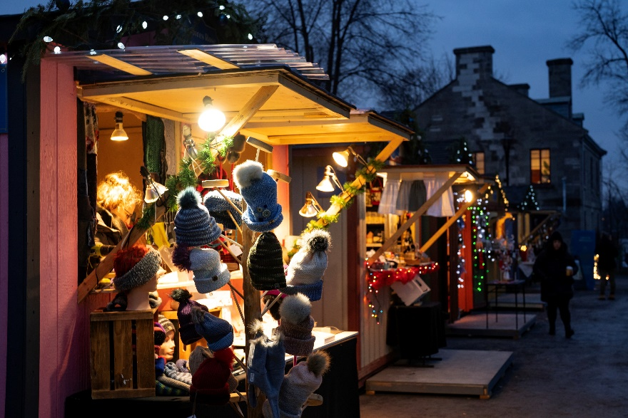
Dates et horaire

Vendredi 29 novembre
16 h à 20 h
Samedi 30 novembre
12 h à 20 h
Dimanche 1er décembre
10 h à 17 h
Vendredi 6 décembre
16 h à 20 h
Samedi 7 décembre
12 h à 20 h
Dimanche 8 décembre
10 h à 17 h
Vendredi 13 décembre
16 h à 20 h
Samedi 14 décembre
12 h à 20 h
Dimanche 15 décembre
10 h à 17 h

Bienvenue au Marché de Noël de Terrebonne !

Le Marché de Noël de Terrebonne a lieu sur l’Île-des-Moulins. L’artisan qui soumet sa candidature s'engage à assurer une présence pour toutes les journées auxquelles il s’inscrit. Notez qu’il est possible d’avoir un ou des remplaçant(s).

Remplissez et envoyez votre formulaire dès maintenant!

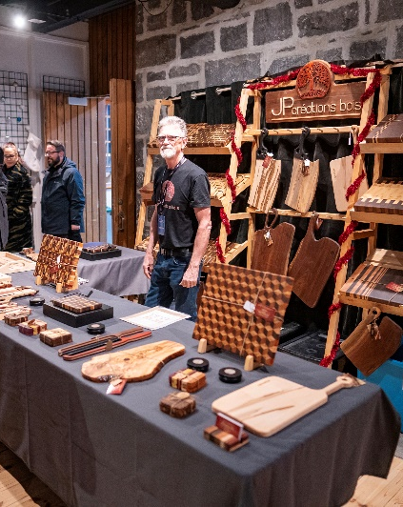
Le présent formulaire doit être rempli et retourné à l’attention de Caroline Maher au cmaher@sodect.com ou par la poste au 866, rue Saint-Pierre, Terrebonne, QC, J6W 1E5 au plus tard le 10 mai 2024.

Le comité organisateur se rencontrera afin de sélectionner les artisans de l'édition 2024 du Marché de Noël de Terrebonne. Sélectionnés ou non, tous les artisans qui auront complété le formulaire recevront une réponse avant le 31 mai. Veuillez noter qu’un maximum de 2 artisans d'une même catégorie sera accepté simultanément à l’extérieur et à l’intérieur (total de 4 artisans).
Toute l'équipe de la SODECT vous remercie pour l'intérêt porté à notre événement.
Au plaisir!

JP Créations Bois au Marché de Noël de Terrebonne 2023

Marché de Noël de Terrebonne ● Formulaire d’inscription artisans 2024 ● SODECT ● cmaher@sodect.com

Nom de l’entreprise : Cliquez ici pour taper du texte.
Nom de la personne responsable : Cliquez ici pour taper du texte.
Adresse complète : Cliquez ici pour taper du texte.
Téléphone : Cliquez ici pour taper du texte.
Courriel : Cliquez ici pour taper du texte.
Site internet (si applicable) : Cliquez ici pour taper du texte.
INFORMATIONS DE L’ARTISAN

☐ Location d’une maisonnette extérieure – 1 200 $ pour la durée totale
Un rabais de 20 % s’applique aux commerçants du Vieux-Terrebonne

Participation aux trois fins de semaine obligatoirement. Location incluant : éclairage, chauffage et une prise 15 ampères pour équipement électrique léger.

Si vous utilisez des appareils de cuisson, veuillez indiquer lesquels :
Cliquez ici pour taper du texte.
Page 2 - Marché de Noël de Terrebonne ● Formulaire d’inscription artisans 2024 ● SODECT ● cmaher@sodect.com
☐ Location d’un kiosque intérieur – 330 $ par fin de semaine

Participation à une ou plusieurs fins de semaine (décision finale par le comité de sélection). Location incluant une table de 6 pieds, deux chaises et l’accès à l’électricité pour équipement électrique léger (l’artisan doit avoir ses propres rallonges électriques).

Veuillez indiquer le nombre de fins de semaine à lesquelles vous souhaiteriez participer : Cliquez ici pour taper du texte.

Catégorie de produits :

☐ *Alimentaire *Admis uniquement à l’extérieur
☐ Artisanat/Décoration ☐ Bijoux/Accessoires
☐ Ébénisterie ☐ Produits pour bébés/enfants
☐ Soins corporels ☐ Textile
☐ Autres, veuillez préciser : Cliquez ici pour taper du texte.

Provenance des produits :

☐ 100% québécois ☐ Assemblés au Québec
☐ *Produits importés *Nous devons malheureusement refuser votre candidature

Veuillez décrire vos produits en quelques phrases. Merci de joindre des photos à votre inscription afin de faciliter le travail du comité de sélection.

Cliquez ici pour taper du texte.

Outre vos produits, quel type d'équipement comptez-vous apporter?

Cliquez ici pour taper du texte.

Participez-vous à un autre Marché de Noël dans un rayon de 30 km et aux mêmes dates que nous?

☐ Non
☐ Oui, veuillez préciser : Cliquez ici pour taper du texte.

Page 3 - Marché de Noël de Terrebonne ● Formulaire d’inscription artisans 2024 ● SODECT ● cmaher@sodect.com
Merci de retourner votre formulaire complété avant le 10 mai 2024 à Caroline Maher à l’adresse courriel : cmaher@sodect.com

Merci de retourner votre formulaire complété avant le 17 mai 2024 à Caroline

